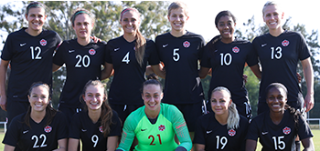

LE RECRUTEMENT :

Les conditions d’inscription :
- Être acceptée au LPO Leclerc-Navarre en voie générale ou professionnelle
- Être licenciée dans un club de football
Les élèves peuvent rester dans leur club d’origine ou rejoindre l’US Alençon, club support.

Procédures d’admission :
Date limite de retour du dossier :
Mardi 12 Mai 2020
- Remplir un dossier de candidature
(à retirer au LPO Leclerc-Navarre ou à télécharger sur les sites de la Ligue de Normandie de Football ou du District de l’Orne de Football ou du club de l’US Alençon).

- Participer aux tests d’entrée qui auront lieu
le Mercredi 13 Mai 2020 de 13h30 à 17h00 au LPO Leclerc-Navarre

Une commission d’admission présidée par le chef d’établissement se réunira pour sélectionner la liste des admis
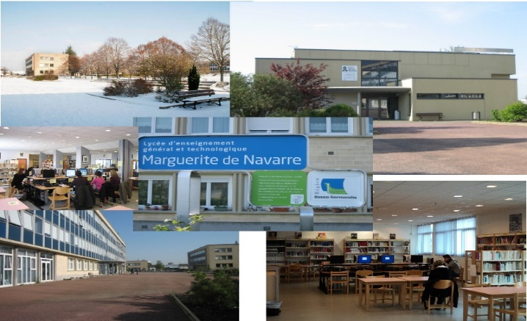
LPO Leclerc-Navarre
Av général Leclerc
61000 ALENCON

02 33 80 33 50

ce.0610002w@ac-caen.fr

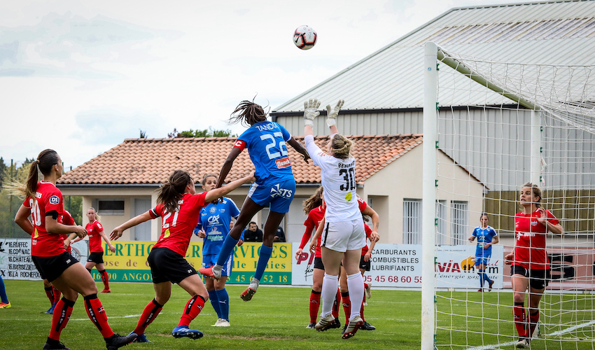

NOUVEAUTE SEPTEMBRE 2020
LE LYCEE LECLERC-NAVARRE OUVRE SA
SECTION SPORTIVE SCOLAIRE
FOOTBALL FEMININ

Un partenariat entre l’établissement scolaire, le conseil régional, la ville d’Alençon, le district de l’Orne de football et le club de l’US Alençon pour mieux préparer l’avenir de nos jeunes footballeuses

Si tu es licenciée dans un club et que tu désires poursuivre ta scolarité en vivant ta passion du football.
Rejoins-nous !

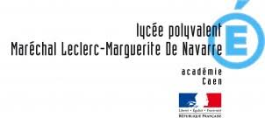

LES OBJECTIFS :

La section sportive Football féminin du LPO Leclerc-Navarre est un dispositif qui permet d’aménager l’emploi du temps des élèves et de leur offrir les conditions optimales pour assurer le bon déroulement de leur scolarité et une formation sportive de qualité.

Intégrer cette section, c’est permettre aux élèves :
- De bénéficier d’un entraînement plus soutenu tout en suivant sa scolarité.
- De s’épanouir à travers la pratique de l’activité qu’elles affectionnent et de contribuer ainsi à leur réussite scolaire.
- De progresser individuellement et collectivement dans l’activité.
- D’être sensibilisées à la santé en favorisant une bonne hygiène de vie.
- D’être formées en tant que futures éducatrices, arbitres ou dirigeantes.

LE DISPOSITIF :

Horaires et conditions de pratique

- La section sportive est constituée d’un groupe de 18 à 20 joueuses.
- Deux entraînements par semaine sont prévus sur les 3 années de lycée.
- Les temps de pratique (entrainements, cours d’EPS et UNSS) sont répartis harmonieusement sur l’emploi du temps.
- Un Conseiller Technique Départemental FFF soutient et contrôle le dispositif.
- Des installations sportives sont mises à disposition par la ville d’Alençon :
- Les terrains en herbe de la Plaine des Sports
- Le gymnase de la Halle des Sports
- Une salle de musculation équipée
- Un terrain synthétique 5c5

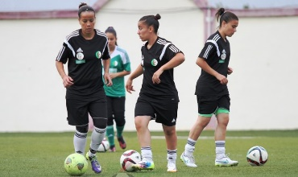

Entraînements les mardis et jeudis de 16h à 18h.
La participation à l’UNSS est obligatoire.

Encadrement technique

L’encadrement des entraînements est assuré par :
- M. HUBERT, responsable technique et éducateur sportif du club de l’US Alençon (titulaire du BEF)
- Mme LEPINAY, coordonnatrice de la section, responsable pédagogique et professeur d’EPS du LPO Leclerc-Navarre.

Suivi scolaire

- Le suivi scolaire est assuré par l’équipe pédagogique, M. CHANU et Mme LEPINAY (respectivement CPE et responsable de la section sportive).
- Des heures de soutien peuvent être proposées
Le lycée dispose d’un Internat.
en fonction des difficultés rencontrées par l’élève.

Suivi médical

- Mme Bonnin, infirmière du lycée, intervient spécifiquement sur la section (réflexion sur les thèmes d’hygiène, de sécurité et de santé).
- Un examen obligatoire avec électrocardiogramme et une visite médicale par an dispensée par un médecin du sport sont demandés.

DATES A RETENIR :
Dépôt du dossier de candidature avant
le mardi 12 mai 2020.

Tests physiques, techniques et jeux
le mercredi 13 mai 2020 de 13h30 à 17h00
au LPO Leclerc-Navarre.

